Министерство науки и высшего образования Российской Федерации
Пензенский государственный университет
Кафедра «Математическое обеспечение и применение ЭВМ»
ОТЧЕТ
по лабораторной работе №2
по курсу «Управление программными проектами»
на тему «Календарное планирование»
Выполнили:
студенты группы 22ВП2
Верясов Д.Е
Гришин М.М.
Крутяков Д.В.
Кеделидзе Г.Г.
Принял:
к.т.н., доцент Князев В.Н
Пенза 2025

Цель работы – получение навыков составления календарного плана работ, графиков загрузки трудовых ресурсов, поиска перегруженности трудовых ресурсов.
Задание 1
Для календарного плана, изображенного на рис. 1 составить графики загрузки трудовых ресурсов Главбух, Бухгалтер, Администратор, Техник при условии, что на каждую задачу они тратят 100% времени. Найти периоды их перегруженности и недогрузки.
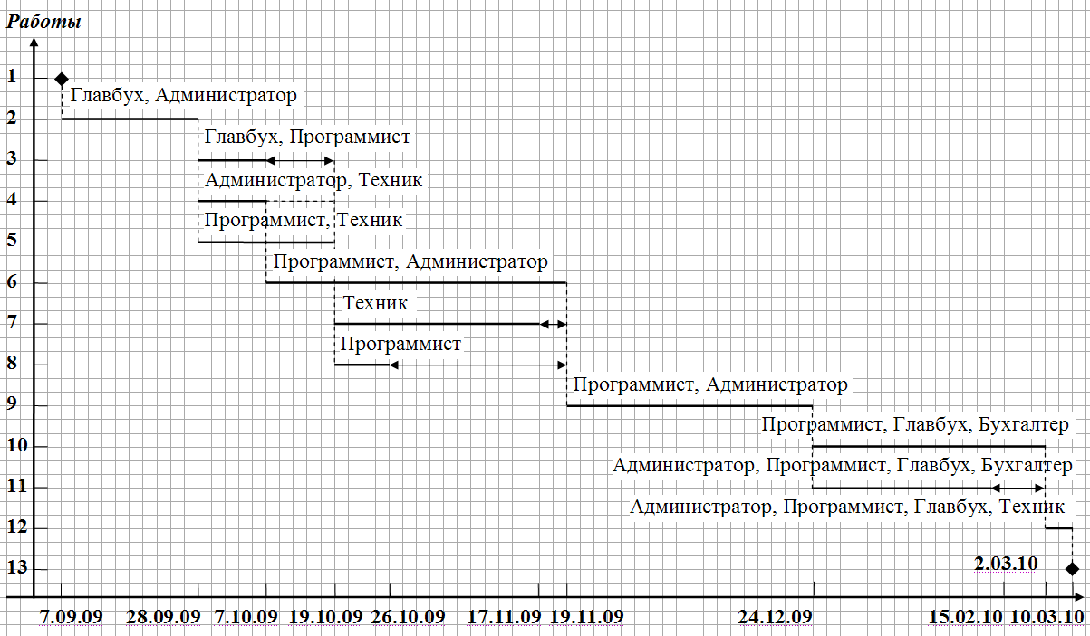
Рисунок 1 – Календарный план
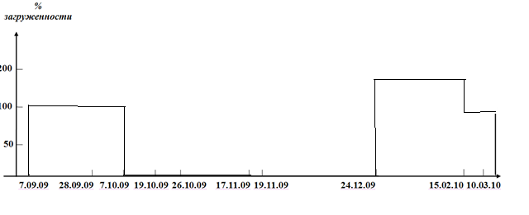Рисунок 2 – Загрузка трудовых ресурсов для Главбуха
Для Главбуха период недогрузки: 7.10 – 24.12.
Период перегрузки: 24.12 – 15.02.
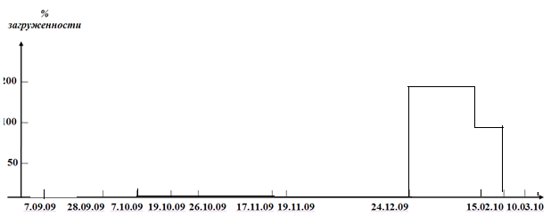Рисунок 3 – Загрузка трудовых ресурсов для Бухгалтера
Для Бухгалтера периоды недогрузки: 7.10 – 24.12, 02.03 – 10.03.
Период перегрузки: 24.12 – 15.02.
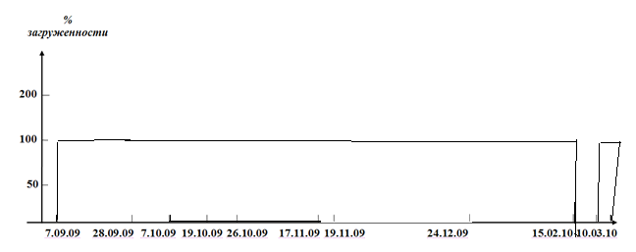
Рисунок 4 – Загрузка трудовых ресурсов для Администратора
Для Администратора периоды недогрузки: 02.03 – 10.03.

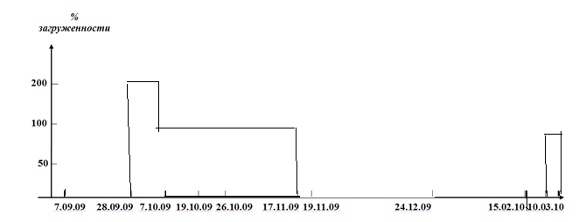
Рисунок 5 – Загрузка трудовых ресурсов для Техника
Для Техника периоды недогрузки: 7.09 – 28.09, 19.11 – 02.02.
Период перегрузки: 28.09 – 07.10.

Задание 2
Составить календарный план для проекта, сетевой график которого изображён на рис.5, а длительности работ – в табл.1 Распределение исполнителей по работам приведено в рисунке 6. Считать датой начала проекта текущую календарную дату и использовать стандартный рабочий календарь с пятидневной рабочей неделей, учитывающий официальные праздничные дни. Для каждого из исполнителей составить график загруженности используя процент загруженности, заданный в рисунке 6
.
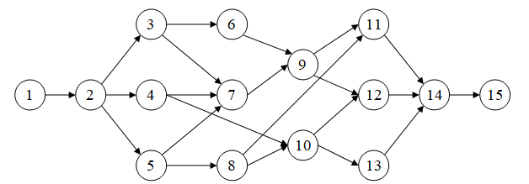
Рисунок 6 – Сетевой график

Таблица 1 – Длительность работ в рабочих днях
Вариант | Длительности работ в рабочих днях
Вариант | 1 | 2 | 3 | 4 | 5 | 6 | 7 | 8 | 9 | 10 | 11 | 12 | 13 | 14 | 15
1 | – | 2 | 2 | 3 | 2 | 4 | 4 | 5 | 4 | 3 | 3 | 4 | 5 | 7 | –

Таблица 2 – Расчет дат начала и окончания работ
Работы-предшественники |  | Планируемая работа
№ | Дата окончания | № | Дата начала | Длительность | Дата окончания
 | - | 1 | 08.09.2025 | 0 | 08.09.2025
1 | 08.09.2025 | 2 | 08.09.2025 | 2 | 09.09.2025
2 | 09.09.2025 | 3 | 10.09.2025 | 2 | 11.09.2025
2 | 09.09.2025 | 4 | 10.09.2025 | 3 | 12.09.2025
2 | 09.09.2025 | 5 | 10.09.2025 | 2 | 11.09.2025
3 | 11.09.2025 | 6 | 12.09.2025 | 4 | 17.09.2025
3 | 11.09.2025 | 7 | 15.09.2025 | 4 | 18.09.2025
4 | 12.09.2025
5 | 11.09.2025
5 | 11.09.2025 | 8 | 12.09.2025 | 5 | 18.09.2025
6 | 17.09.2025 | 9 | 19.09.2025 | 4 | 24.09.2025
7 | 18.09.2025
8 | 18.09.2025 | 10 | 19.09.2025 | 3 | 23.09.2025
4 | 12.09.2025
8 | 18.09.2025 | 11 | 25.09.2025 | 3 | 29.09.2025
9 | 24.09.2025
9 | 24.09.2025 | 12 | 25.09.2025 | 4 | 30.09.2025
10 | 23.09.2025
10 | 23.09.2025 | 13 | 24.09.2025 | 5 | 30.09.2025
11 | 29.09.2025 | 14 | 01.10.2025 | 7 | 09.10.2025
12 | 30.09.2025
13 | 30.09.2025
14 | 09.10.2025 | 15 | 09.10.2025 | 0 | 09.10.2025

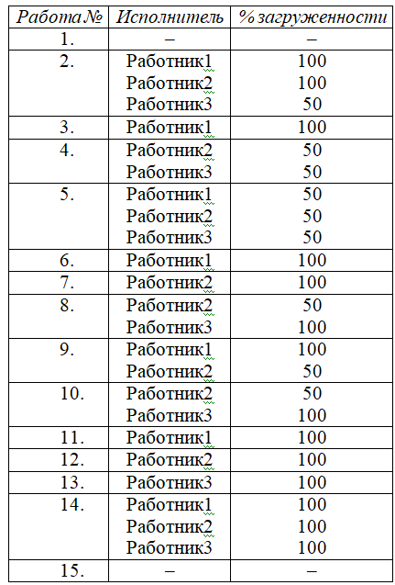
Рисунок 7 – Распределение работ
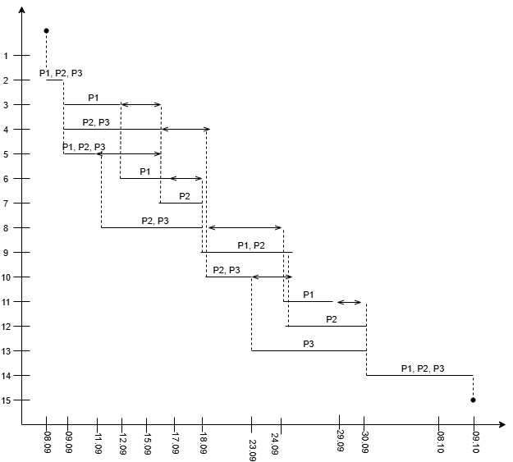

Рисунок 8 – Календарный план проекта
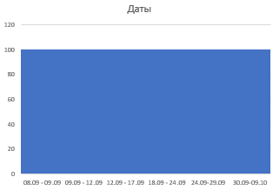
Рисунок 9 – График загруженности для работника 1
Для Работника 1 периодов недогрузки нет.
Для Работника 1 периодов перегрузки нет.
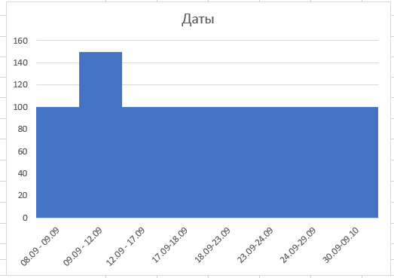
Рисунок 10 – График загруженности для работника 2
Для Работника 2 периодов недогрузки нет.
Период перегрузки: 09.09 – 12.10.
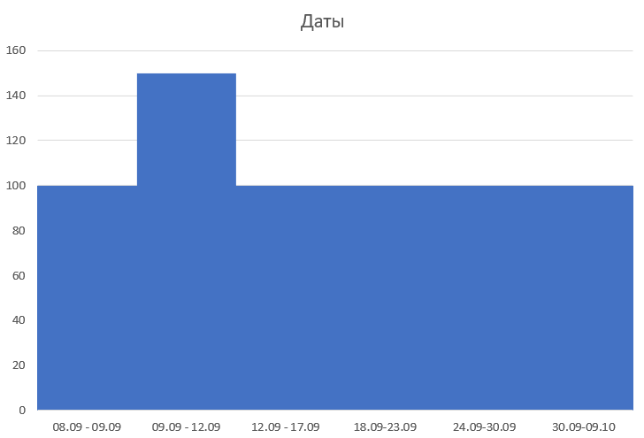
Рисунок 11 – График загруженности для работника 3
Для Работника 2 периодов недогрузки нет.
Периоды перегрузки 09.09-12.09.

Вывод:
В ходе выполнения лабораторных работ были приобретены навыки календарного планирования.

